**Праздник урожая в прогимназии «Кристина»**

3 октября прогимназия «Кристина» отмечала праздник урожая - “Erntedankfest”. Эта немецкая традиция прижилась у нас с самого основания прогимназии, но и сейчас вызывает у детей, родителей и учителей много положительных эмоций. Каждый год организаторы придумывают интересные конкурсы, требующие от участников не только основательных знаний, в том числе на немецком языке, но и умение нестандартно мыслить, проявлять творчество и выдумку, навык работать в команде. В этом году к нашему празднику присоединились команды из трех образовательных учреждений: МАОУ гимназии № 26 и МАОУ Русской классической гимназии № 2 г. Томска, Александровской СОШ.

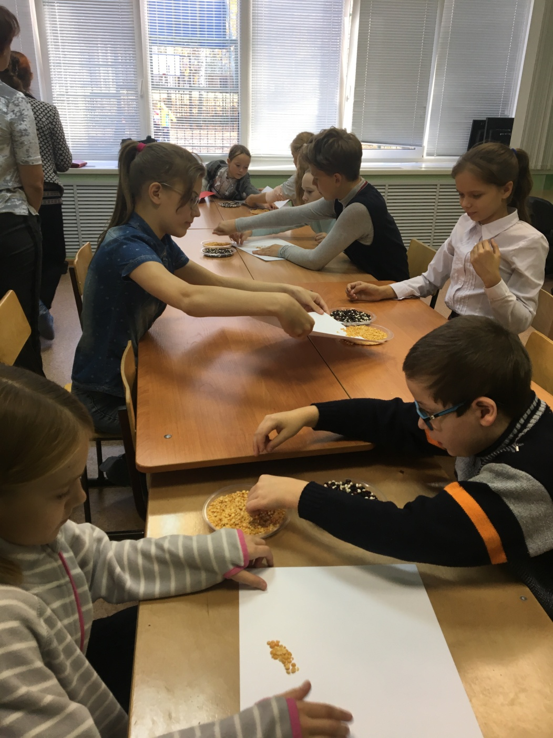

Ребятам было предложено пройти разные испытания: определить на ощупь дары природы и назвать их по-немецки, почувствовать себя настоящими «парашютистами», создать художественное произведение из подручных материалов, разгадать осенний кроссворд, положившись только на свое чувство обоняния, весело и задорно исполнить немецкую тематическую песенку. Заряда позитивной энергии, уверены, хватит еще надолго!

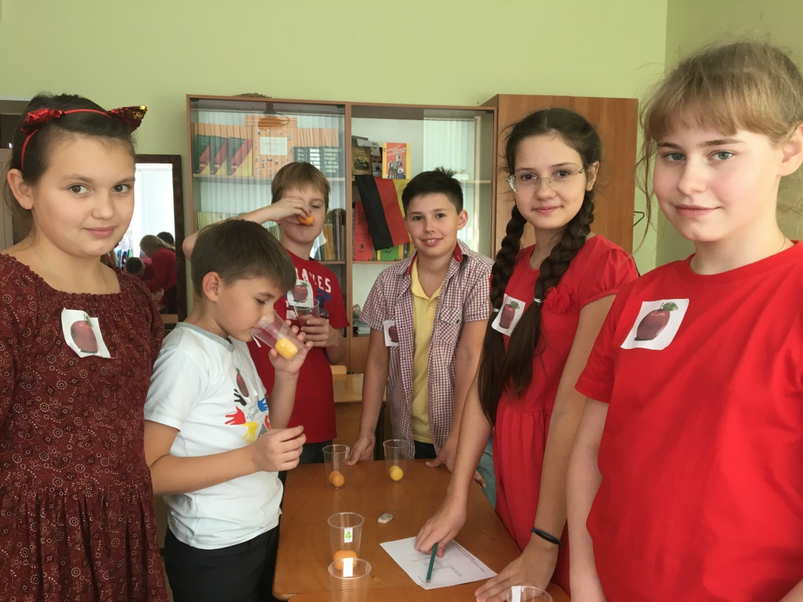

Клуб любителей немецкого языка из числа наших родителей решил не отставать от своих детей. Его участники тоже отметили наш праздник, достойно справившись со всеми «испытаниями».

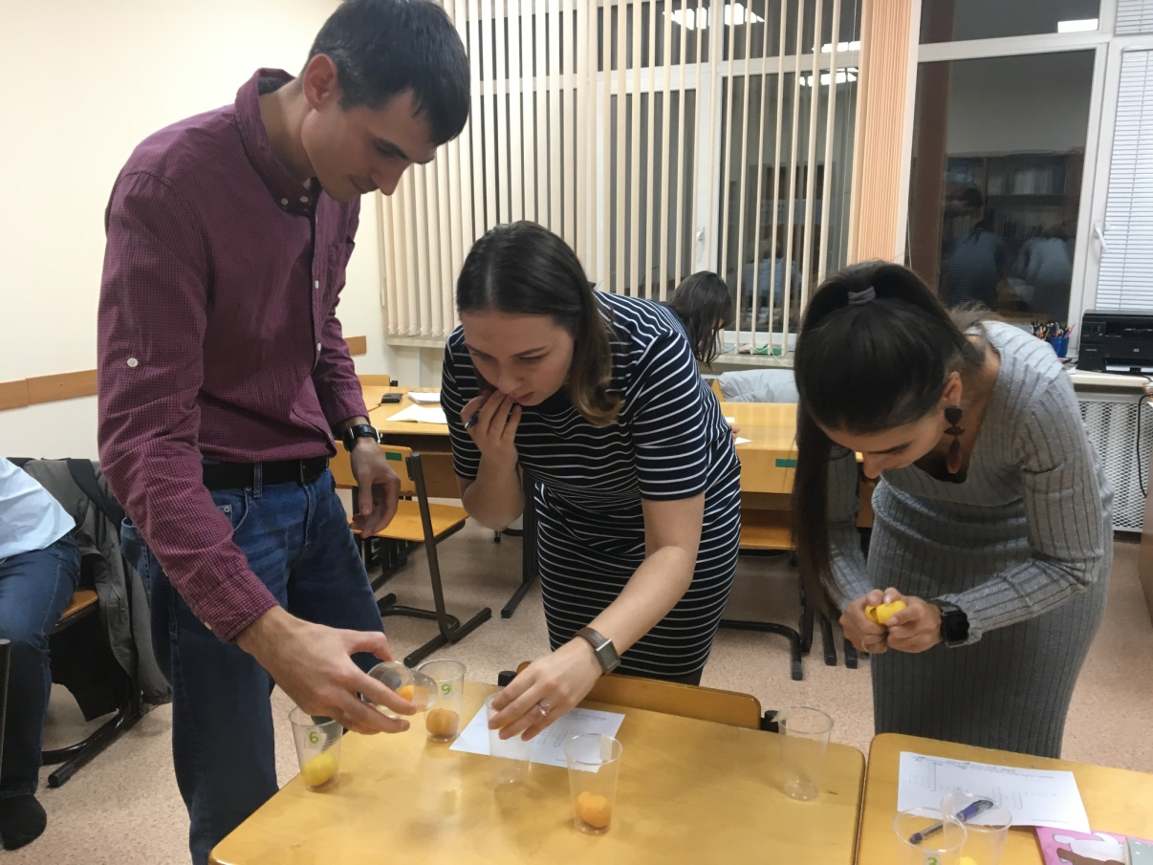

Организаторы праздника выражают свою благодарность Международному союзу немецкой культуры (г. Москва) и Региональному центру развития образования (г. Томск) за оказанную финансовую и информационную поддержку.